Ni tanto que queme al santo, ni tanto que no lo alumbre: de los combustibles fósiles a las energías renovables
24 de mayo de 2020; revisado en enero de 2022
Publicación posterior: revista HOMINIS, 6 de marzo de 2022, pp. 12–13; segunda parte de una serie de tres entregas.
Nota del autor: este ensayo se escribió en mayo de 2020, se revisó en enero de 2022 y se reproduce como documento histórico. Las cifras y el marco normativo corresponden a esas fechas y no se han actualizado.

Mauricio De la Maza-Benignos

Hemos rebasado la capacidad de regeneración en nuestro planeta.
Nada justifica obstaculizar la transición de los combustibles fósiles hacia las energías renovables.
Existe un deber moral, como obligación de la razón sobre la voluntad, de considerar los impactos a la biodiversidad.
Apelar a una reducción del consumo energético de las industrias debido a la pandemia; anteponer los ideales de seguridad y autosuficiencia energética al bien mayor que representa la mitigación climática; disfrazar la ineficacia operativa de medidas correctivas para atender el aumento «preexistente» del desbalance entre la capacidad de generación eléctrica y la demanda, culpando al pasado por las ineficacias del presente; y plantear falsas dicotomías frente a vicios como la corrupción: todo ello constituye demagogia en su máxima expresión, sustentada en falacias argumentativas.
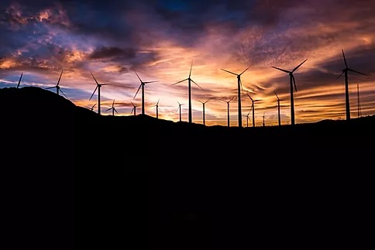
Foto por Master Wen en Unsplash
Es un hecho que, in statu quo ante, hemos rebasado la capacidad de regeneración en nuestro planeta. Expertos en la materia estimaban que nuestra demanda de recursos y servicios ecosistémicos excedía en aproximadamente un 70% la capacidad de regeneración de nuestro planeta. Lo hemos perturbado e impactado de maneras duraderas y, en muchos casos, irremediables; verbigracia, hemos alterado el ciclo climático natural, detonado la extinción masiva de especies y ocasionado la pérdida de algunos ecosistemas.
De acuerdo con el IPCC, en 2010 la producción de electricidad y calor representó el 25% de las emisiones antropogénicas mundiales de gases de efecto invernadero, mientras que los sectores industrial y de transporte fueron responsables del 21% y el 14%, respectivamente.
Según cifras oficiales de la Secretaría de Energía (SENER), el sistema integrado de energía abastecía a 128 millones de mexicanos que habitaban en dos millones de kilómetros cuadrados y había alcanzado el 98.7% de cobertura del servicio. La capacidad instalada de generación era de 80,000 MW. Esta cifra superaba en 30,000 MW la demanda máxima instantánea del Sistema Eléctrico Nacional, que en la semana 26 de 2019 alcanzó un total de 50,000 MW. La capacidad instalada y la demanda máxima son indicadores distintos; la diferencia entre ambas no representa necesariamente una reserva efectiva disponible.
Según cifras oficiales de la Secretaría de Energía (SENER), al 31 de diciembre de 2019, la capacidad instalada de generación eólica y fotovoltaica en operación representaba el 11.86% de la capacidad instalada total. Al 26 de enero de 2020, la dependencia reportaba un avance de instalación del 67% en los proyectos correspondientes a las Subastas de Largo Plazo.
El 27 de abril de 2020, el Centro Nacional de Control de Energía (CENACE) emitió el «Acuerdo para garantizar la eficiencia, calidad, confiabilidad, continuidad y seguridad del Sistema Eléctrico Nacional (SEN), con motivo del reconocimiento de la epidemia de enfermedad por el virus SARS-CoV-2 (COVID-19)», publicado en el Diario Oficial de la Federación (DOF) el 29 de abril de 2020. Posteriormente, el 15 de mayo de 2020, la Secretaría de Energía (SENER) publicó en el DOF la Política de Confiabilidad, Seguridad, Continuidad y Calidad en el Sistema Eléctrico Nacional.
Ahora bien, sin entrar al fondo de las fallas argumentativas de dicho acuerdo, que invitan al estudio de las falacias argumentativas —desde el argumentum ex silentio (argumento basado en ausencia de evidencia), que aparece en la motivación del título— y que evidencian las fuertes dosis de demagogia que nos vienen recetando, ya desde tiempos muy anteriores a la Cuarta Transformación (4T), el acto invita a una seria reflexión acerca de los riesgos reales de lo que significa la —riesgosa, pero necesaria— transición de las energías fósiles a las renovables, en este péndulo oscilante que llamamos historia de la humanidad.
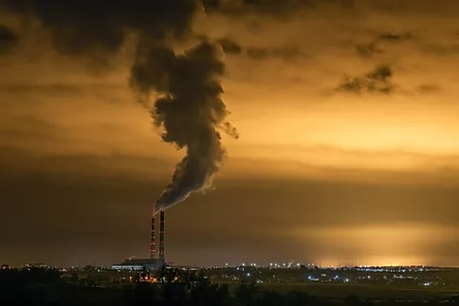
Foto por Roman Khripkov en Unsplash
El Grupo Intergubernamental de Expertos sobre el Cambio Climático (IPCC) considera que la mayor influencia humana al calentamiento global ha sido la emisión de gases de efecto invernadero como el dióxido de carbono, el metano y el óxido nitroso (N₂O).
De acuerdo con el «Informe especial del IPCC sobre los impactos del calentamiento global de 1.5 °C con respecto a los niveles preindustriales y las trayectorias correspondientes que deberían seguir las emisiones mundiales de gases de efecto invernadero, en el contexto del reforzamiento de la respuesta mundial a la amenaza del cambio climático, el desarrollo sostenible y los esfuerzos por erradicar la pobreza», publicado originalmente en 2018 —cuya versión en español se difundió en 2019—, para 2017 el calentamiento global de origen antropogénico había alcanzado aproximadamente 1 °C (entre 0.8 °C y 1.2 °C) por encima de los niveles preindustriales, mostrando un incremento de 0.2 °C (entre 0.1 °C y 0.3 °C) por década.
El fenómeno es palpable. Muchos ecosistemas terrestres y oceánicos, así como algunos de los servicios ambientales que proveen, han sido alterados debido al calentamiento global. El mismo informe del IPCC —elaborado a solicitud de la Conferencia de las Partes de la Convención Marco de las Naciones Unidas sobre el Cambio Climático, en la decisión de su 21.er período de sesiones por la que se aprobó el Acuerdo de París— señala que el calentamiento causado por las emisiones antropogénicas desde el período preindustrial hasta la actualidad persistirá durante siglos o milenios, y seguirá provocando cambios a largo plazo en el sistema climático, como el aumento del nivel del mar. Si bien es improbable que las emisiones realizadas hasta la fecha (incluidos los gases de efecto invernadero, los aerosoles y sus precursores) causen por sí solas un calentamiento global de 1.5 °C, o uno adicional superior a 0.5 °C en los próximos dos o tres decenios o en una escala temporal de un siglo, que crucemos o no ese umbral dependerá de lo que emitamos de aquí en adelante.
Los efectos y sus riesgos dependen de la magnitud y el ritmo del calentamiento, la ubicación geográfica y los niveles de desarrollo y vulnerabilidad, así como de las opciones de adaptación y mitigación que se elijan y de su implementación.
El mismo informe advierte que «el calentamiento global en escalas de tiempo multidecenales se detendría si se alcanzaran y mantuvieran emisiones globales netas de CO₂ iguales a cero y se redujera el forzamiento radiativo neto distinto del CO₂ [...]. Por consiguiente, la temperatura máxima que se alcanzará estará determinada por las emisiones globales netas de CO₂ acumuladas hasta el momento en que éstas sean iguales a cero, y por el nivel de forzamiento radiativo distinto del CO₂ en los decenios inmediatamente anteriores al momento en que se alcancen esas temperaturas máximas».
Estas conclusiones han sido respaldadas por las principales academias nacionales de ciencias y por una amplia mayoría de las organizaciones científicas de prestigio nacional e internacional, existiendo un sólido consenso científico sobre el origen antropogénico del cambio climático.
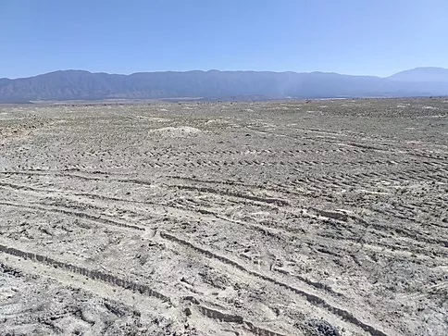
Foto por Mauricio De la Maza-Benignos
El cambio climático ya está provocando sequías más severas y huracanes más intensos, hambre, pobreza y destrucción. Debemos transitar de los combustibles fósiles a las energías renovables si pretendemos alcanzar el estado de bienestar.
Y si bien son hechos indubitablemente ciertos la emergencia del COVID-19, la prevalencia de actos de corrupción y su tasa de incidencia, tanto antes como después del inicio de la 4T —como lo documenta el INEGI en su Encuesta Nacional de Calidad e Impacto Gubernamental (ENCIG) 2019—, así como las limitaciones estructurales de la Red Nacional de Transmisión en cuanto a su capacidad de diseño y los riesgos de afectar el rendimiento sistémico al tener que recurrir asiduamente a Esquemas de Protección de Sistema (EPS) y Esquemas de Acción Remedial (EAR) para preservar la integridad de la red eléctrica, también es indubitable que las medidas tomadas por parte del Ejecutivo desmotivan la inversión pública y privada en energías limpias e incentivan la producción de energía eléctrica a partir del combustóleo que produce PEMEX —el cual genera mayores emisiones de CO₂ y dióxido de azufre (SO₂) a la atmósfera—, contribuyendo incivilmente a acrecentar los efectos nocivos del cambio climático y a desmejorar la salud de los mexicanos, provocando muertes prematuras y enfermedades respiratorias, entre muchas otras afectaciones.
Dicho lo anterior, es fundamental reconocer que, aunque el acuerdo no hubiera surgido, en materia de biodiversidad, durante el llamado «periodo neoliberal» que impulsó y promovió las subastas para adquisición de energía por parte de la Comisión Federal de Electricidad, no todo fue miel sobre hojuelas. Pues tal y como lo es ahora, las voces de los ambientalistas que nos preocupamos por la diversidad de la vida resonaban poco más que gritos en el desierto; tachados de «radicales» por no «comprender» que, ante el apremio del calentamiento global, debemos «aceptar» la pérdida de biodiversidad como efecto colateral del progreso: una concepción positivista sensu Comte, que presupone el sacrificio como condición necesaria de la modernidad y que se enmascara bajo el supuesto de una urgente transición evolutiva hacia las energías limpias; sin importar que, por ejemplo, las turbinas de los generadores eólicos actúen como auténticas «aspas de licuadora» contra murciélagos y aves migratorias; estas últimas, cuyas parvadas aprovechan, en sus migraciones milenarias, las mismas corrientes de aire que pretendemos transformar en energía eléctrica; o que vastas extensiones de celdas solares interrumpan la interconectividad ecosistémica que requieren las diversas especies para perpetuarse; o que, como bien observó reiteradamente nuestro presidente de la República, plaguemos el paisaje con grandes obras de infraestructura que lo contaminan visualmente.
Toda nueva tecnología conlleva riesgos y tiene efectos colaterales desconocidos, y las energías renovables no son la excepción. Hay aspectos que no se han tomado suficientemente en cuenta. Las energías renovables con la tecnología actual ocupan demasiado espacio, deslucen el paisaje, y su mala planificación significa una trampa mortal para especies voladoras y terrestres; y también para especies acuáticas en el caso de las hidroeléctricas.
No se trata de desprenderse, así porque sí, de los ideales del mundo moderno —el progreso continuo del conocimiento, el perfeccionamiento de la técnica, el mejoramiento social y moral, o sus teleologías emancipadoras—, pues, como sostiene Jürgen Habermas, la modernidad es un proyecto inacabado; se trata más bien de buscar comprender los fenómenos para encontrar el justo medio, reconociendo el valor intrínseco y extrínseco de todas las formas de vida como una obligación moral de la razón sobre la voluntad. Pues solo si desde la planeación mitigamos estos elementos podremos evitar más mermas a nuestro capital natural y alcanzar el tan anhelado estado de bienestar.

Foto por Mauricio De la Maza-Benignos
Citando la encíclica Laudato si’ del papa Francisco: «Cada año desaparecen miles de especies vegetales y animales que ya no podremos conocer, que nuestros hijos ya no podrán ver. [...] Por nuestra causa, miles de especies ya no darán gloria a Dios con su existencia [...]. No tenemos derecho». Y si bien es cierto que la teleología del derecho es el bien común, y no la santidad del ciudadano, también lo es que el problema epistemológico, axiológico, deontológico y jurídico que plantea la separación entre derecho y moral (p. ej., la ética de la tierra) es más bien uno de forma y no de fondo, pues la separación absoluta entre ambos deriva del fundamentalismo que pretende divorciar lo lógico de lo metafísico so pretexto de la ciencia, bajo el argumento de que lo abstracto no se puede precisar objetivamente y de que los valores universales se encuentran principalmente fundamentados en juicios subjetivos de valor.
Aquí hay una oportunidad. Nuestra visión actual de las energías limpias está desarticulada. Por ejemplo, como me expresó Steve Holmer, experto en energías renovables de la ONG American Bird Conservancy: «…en los Estados Unidos se está viendo una transición hacia ambas energías [solar y eólica]. México tiene un excelente sol, así que hay mucho potencial ahí. Yo pensaría en promover la generación de energía solar, pues se ha visto que, entre las dos, la solar es económicamente más competitiva». Aunque cada caso en concreto debe analizarse de forma independiente, la ubicación y la cercanía a la red de conducción son, de hecho, elementos importantes que deben tomarse en cuenta.
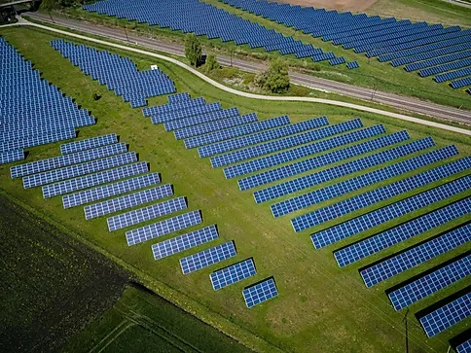
Foto por Roman Khripkov en Unsplash
La instalación de celdas solares en ciudades, estacionamientos y techos ofrece importantes perspectivas para contribuir a una solución. Aun así, el desarrollo de ambas energías acarrea retos: la degradación y desconexión del paisaje, el impacto a la biodiversidad, su incompatibilidad espacial con la agricultura y la ganadería, los elementos sociales asociados a la tenencia de la tierra y el cambio de uso de suelo, por mencionar algunos. No obstante, la ubicación de estas instalaciones puede plantearse —atendiendo a los conceptos de costo de oportunidad y adicionalidad— en zonas urbanas y zonas altamente degradadas, cuya restauración puede representar un costo considerablemente mayor que la conservación de áreas de más alto valor biológico; proyectándolas de manera que se minimicen los daños colaterales.
En suma, apelar a una reducción del consumo energético de las industrias debido a la pandemia; anteponer los ideales de seguridad y autosuficiencia energética al bien mayor que representa la mitigación climática; disfrazar la ineficacia operativa de medidas correctivas para atender el aumento «preexistente» del desbalance entre la capacidad de generación eléctrica y la demanda, culpando al pasado por las ineficacias del presente; plantear falsas dicotomías, como la «necesidad» de detener los avances en materia de energía renovable —frente a vicios como la corrupción—, para poder garantizar un ordenamiento eficaz del sistema de energía, o la necesidad de una regulación económica racional para poder comenzar a reincorporar de forma acelerada y progresiva las energías limpias, como conditio sine qua non para alcanzar la autosuficiencia energética, mediante el uso óptimo y sustentable de todos sus recursos de energías primarias; o tener que esperar al planteamiento de una política integral de desarrollo de capacidades científicas, tecnológicas e industriales, orientada al aumento de la productividad del sector energético, para poder mantener bajas tarifas a los usuarios finales; es demagogia en su máxima expresión, sustentada en falacias argumentativas.
El reto es analizar, comenzar a entender e informarse de lo que el cambio implica. Nada justifica obstaculizar la transición de las energías fósiles hacia las renovables, pues ello es contrario al interés público y, por lo tanto, antijurídico. Las explicaciones planteadas por el Ejecutivo no representan condiciones sin las cuales no se deba o no se pueda continuar con la transición. Mientras los argumentos caen por su propio peso, los daños que se están causando a la confianza, la reputación y la economía de México, so pretexto de la autosuficiencia energética, son definitivos.
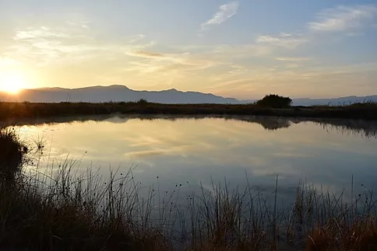
Foto por Mauricio De la Maza-Benignos
Debemos apostar por el uso de las energías renovables bajo una gestión regulatoria y con leyes eficaces para mitigar las emisiones y salvaguardar los ecosistemas y su diversidad biológica, atendiendo al derecho humano a un medio ambiente sano para nuestro desarrollo y bienestar; planear el abandono paulatino, pero acelerado, del uso de las energías fósiles, como elemento garante del derecho humano a la salud; y armonizar y desarrollar estructuras y políticas que permitan a los tomadores de decisiones hacerlo con fuerte sustento científico, de forma integral, informada y armonizada, incorporando la variable biodiversidad.
La filosofía, la política y las ciencias son algunos de los mayores y más sorprendentes triunfos del intelecto humano, pero hay que tener cuidado. Gran parte de los problemas y conflictos históricos surgieron de una desvirtuación política de las ciencias, la filosofía, la religión o la moral. Es por ello que, en materia de autosuficiencia energética, como diría mi abuela: ni tanto que queme al santo, ni tanto que no lo alumbre.
----------------------------------------------------------------------------------

Mauricio De la Maza-Benignos es ingeniero agrónomo zootecnista y licenciado en Derecho; cuenta con un MBA internacional, una maestría en Arte Cinematográfico y Multimedia y es doctor en Ciencias Biológicas, con acentuación en Manejo de Vida Silvestre y Desarrollo Sostenible.

Fuentes de referencia
• Global Footprint Network. National Footprint Accounts 2019 Edition. Estimación de la huella ecológica mundial (1.7 planetas; datos globales hasta 2016).
• IPCC (2014). Climate Change 2014: Mitigation of Climate Change. Working Group III, Summary for Policymakers, figura SPM.2.
• Secretaría de Energía (SENER). «El Gobierno de México fortalece el Sistema Eléctrico Nacional», mayo de 2020. Cifras de cobertura, capacidad instalada, demanda máxima, capacidad eólica y fotovoltaica, y avance de las Subastas de Largo Plazo.
• IPCC (2018). Global Warming of 1.5°C. Summary for Policymakers, apartados A.2 y A.2.1. Versión en español publicada en 2019.
• INEGI (2020). Encuesta Nacional de Calidad e Impacto Gubernamental (ENCIG) 2019. Resultados principales.
• Comisión Federal de Electricidad (CFE). Guía técnica SPA00-55, especificaciones del combustóleo y su contenido de azufre.
• Centro Nacional de Control de Energía (CENACE). «Acuerdo para garantizar la eficiencia, calidad, confiabilidad, continuidad y seguridad del Sistema Eléctrico Nacional, con motivo del reconocimiento de la epidemia de enfermedad por el virus SARS-CoV-2 (COVID-19)». Diario Oficial de la Federación, 29 de abril de 2020.
• Secretaría de Energía (SENER). «Acuerdo por el que se emite la Política de Confiabilidad, Seguridad, Continuidad y Calidad en el Sistema Eléctrico Nacional». Diario Oficial de la Federación, 15 de mayo de 2020.
• Francisco (2015). Laudato si’. Carta encíclica sobre el cuidado de la casa común, n. 33. Ciudad del Vaticano: Libreria Editrice Vaticana.
• Habermas, J. (1980). «La modernidad, un proyecto incompleto». Discurso de aceptación del Premio Theodor W. Adorno, Fráncfort del Meno.
• Holmer, S. American Bird Conservancy. Comunicación personal con el autor, s. f.

